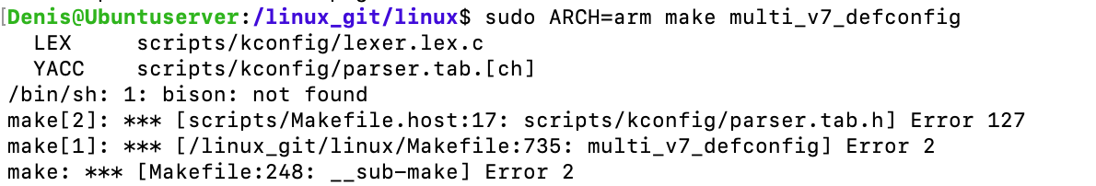Изображение выглядит как текст, снимок экрана, Шрифт

Содержимое, созданное искусственным интеллектом, может быть неверным.Изображение выглядит как текст, снимок экрана, документ, Шрифт

Содержимое, созданное искусственным интеллектом, может быть неверным.